学号： 1906410229

沈阳建筑大学

上机报告

课程名称： 算法设计与分析
项目名称： 递归与分治
2022年秋季学期

上机时间：第 5 周 星期 五 第 3 ～ 4 节
学生姓名： 蔡艺洵 专业班级： 计算机1902
指导教师： 刘俊岭 成 绩：

项目名称 |  | 递归与分治 |  |  |  |  |  | 学时 |  | 4
日期： 2022 年 9 月 30 日 |  |  |  |  |  | 第 5 教学周
硬件及软件
名 称 |  |  |  |  | 版本、型号
Dev-C++ |  |  |  |  | 5.11
上机目的与要求：
- 问题描述，题目定义。
- 算法实例，实例演示程序过程。
- 程序代码，完整可运行程序，并加注释。
- 程序验证，要求有不同的输入、输出，并截图。
- 算法分析，时间复杂度与空间复杂度。

本次任务：
实验2-1 全排列问题
实验2-2 整数划分问题
实验2-3 大整数乘法问题
实验2-4 棋盘覆盖问题

实验2-1 全排列问题
1.问题描述：
设计一个递归算法生成n个元素{r1,r2,…,rn}的全排列。设R={r1,r2,…,rn}是要进行排列的n个元素，Ri=R-{ri}。集合X中元素的全排列记为perm(X)。(ri)perm(X)表示在全排列perm(X)的每一个排列前加上前缀ri得到的排列。

2.算法实例：
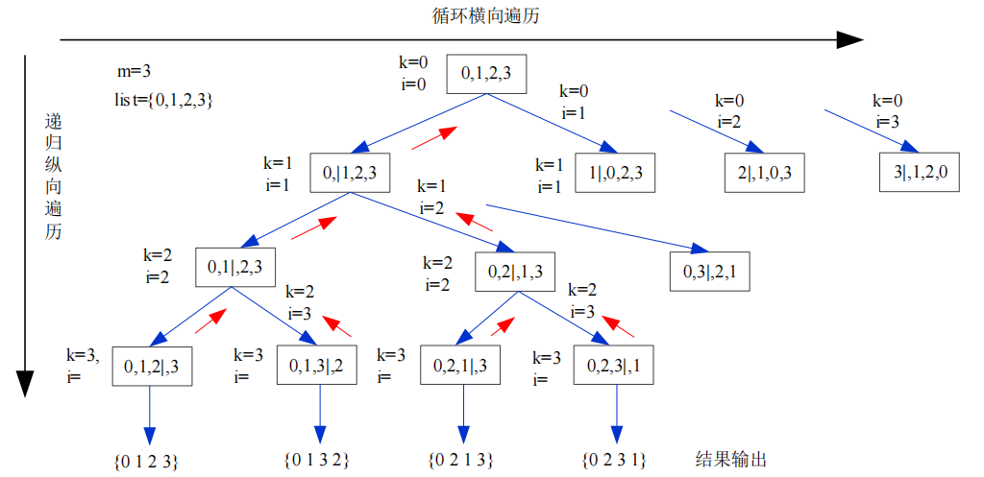

3.程序代码：

#define _CRT_SECURE_NO_WARNINGS
#include <stdio.h>
#include "stdlib.h"
#include <iostream>

using namespace std;

void perm(int list[], int k, int m);
void swap(int& a, int& b);

int main()
{
int a[5] = {0,1,2,3,4};
perm(a, 0, 3);
printf("\n");

system("PAUSE");
return 0;
}
void perm(int list[], int k, int m)
{
if (k == m)
{
//只剩下一个元素
for (int i = 0; i <= m; i++)
cout << list[i];
cout << endl;
}
else
for (int i = k; i <= m; i++)
{
swap(list[i], list[k]); //将第i个元素与第k个元素交换位置
perm(list, k+1, m); //递归排列第k+1到第m个元素
swap(list[i], list[k]); //第i和第k个交换元素的重新换回正常位置
}
}
void swap(int& a, int& b)
{
int temp = a;
a = b;
b = temp;
}

4.程序验证：

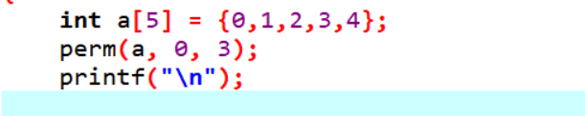

验证组合0，1，2，3的全排列，输入为0，1，2，3，输出结果为0，1，2，3的全排列，结果如图所示：
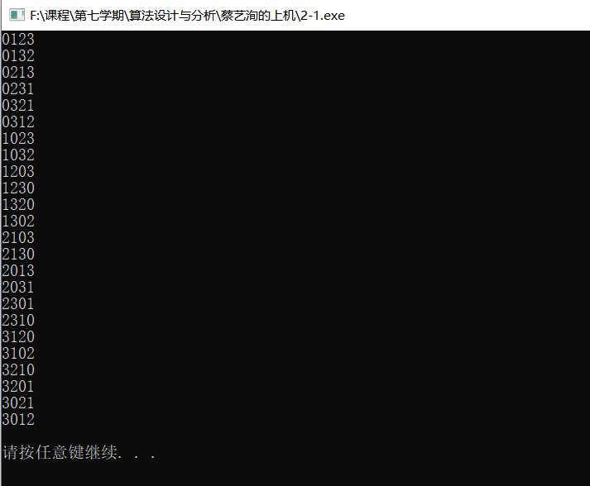

验证组合0，1，2的全排列，输入为0，1，2输出结果为0，1，2的全排列，结果如图所示：
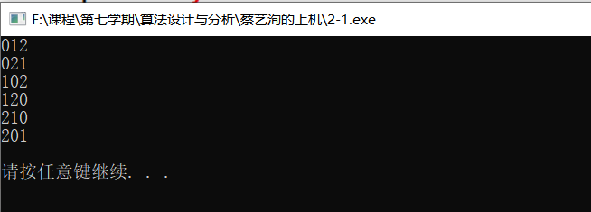
5.算法分析：
该算法使用了递归，是递归算法。递归算法就是把问题分解成规模更小、具有与原来问
题相同解法的问题。R的全排列可归纳定义如下：
• 当n=1时，perm(R)=(r)，其中r是集合R中唯一的元素；
• 当n>1时，perm(R)由(r1)perm(R1)，(r2)perm(R2)，…，(rn)perm(Rn)构成。
时间复杂度：O(n*n!)
空间复杂度：O(n)

实验2-2 整数划分问题
1.问题描述：
将正整数n表示成一系列正整数之和：n=n1+n2+…+nk，其中n1≥n2≥…≥nk≥1，k≥1。正整数n的这种表示称为正整数n的划分。求正整数n的不同划分个数。

2.算法实例：
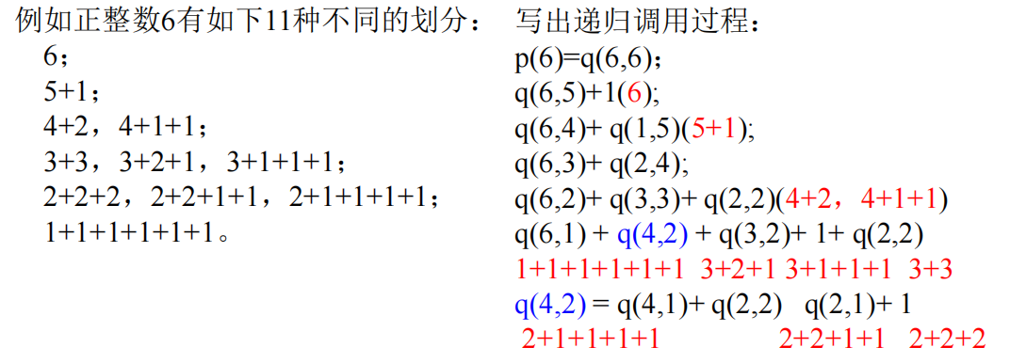
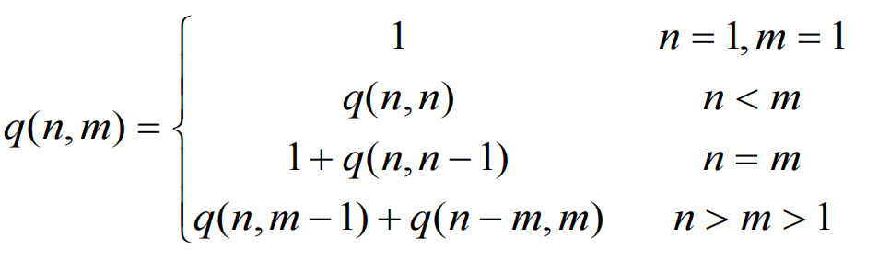
3.程序代码：
#include <math.h>
#include <tchar.h>
#include<iostream>
using namespace std;

int q(int n, int m) //最大加数n1 不大于m的划分个数即为q(n,m) m为n的最大划分数
{
if (n < 1 || m < 1) return 0; // n=0 或者m=0 均不符合题意
if (n == 1 || m == 1) return 1; // n=1 或者m=1 都只有一种情况
if (n < m) return q(n,n); // 因为 n>=m 为前提条件 所以这种情况q(n,m)即为q(n,n)
if (n == m) return q(n,m-1) + 1; //n=m的情况下，即划分为n1=n和n1<=n-1的情况
return q(n,m-1) + q(n-m,m); //正常情况下 q(n,m)的划分由n1=m的情况和n1<=m-1的情况
}

int main() {
cout << q(6, 6) << endl;//输入值，可实际更改，如下的6 7 8 5 4
system("pause");
return 0;
}

4.程序验证：

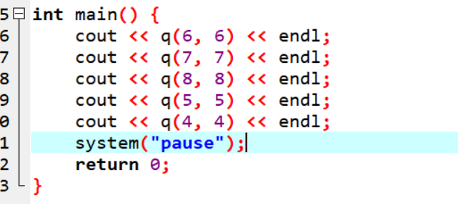
分别验证整数6，7，8，5，4的划分，输入为6，7，8，5，4输出结果为11，15，22，7，5，结果如图所示：
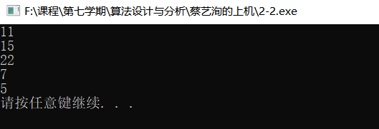
5.算法分析：
设p(n)为正整数n的划分数，则难以找到递归关系，因此考虑增加一个自变量：将最大加数n1不大于m的划分个数记作q(n,m)。
可以建立q(n,m)的如下递归关系：
(1) q(n,n)=1+q(n,n-1);正整数n的划分由n1=n的划分和n1≤n-1的划分组成。
(2) q(n,m)=q(n,m-1)+q(n-m,m),n>m>1;
正整数n的最大加数n1不大于m的划分由n1=m的划分和n1≤n-1 的划分组成。
时间复杂度：O(n^2)
空间复杂度：O(n^2)

实验2-3 大整数乘法问题
1.问题描述：
分治法求两个N位的整数的乘积。
2.算法实例：
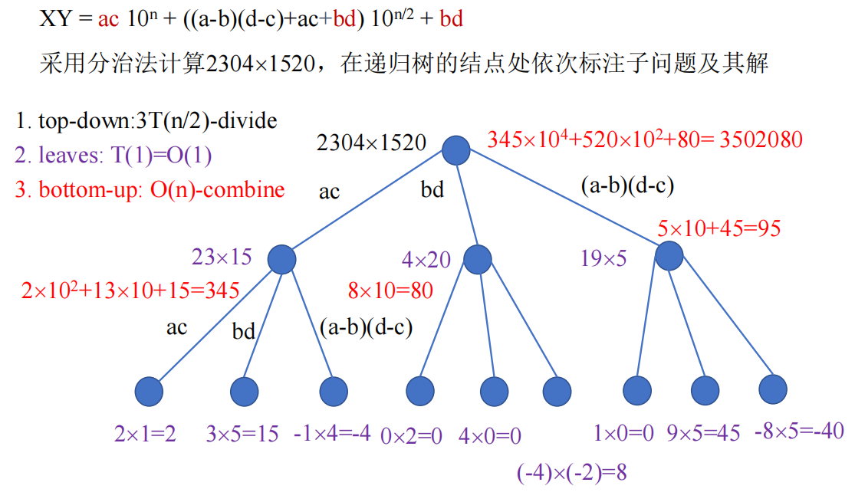

3.程序代码：
#include <math.h>
#include <tchar.h>
#include<iostream>
using namespace std;

int IntegerMultiply(int x, int y, int N)
{

if ((0 == x) || (0 == y))
return 0;
if (1 == N)
return x*y;
else
{
int a = x / (int)pow(10., (int)N / 2);
int b = x - a * (int)pow(10., N / 2);
int c = y / (int)pow(10., (int)N / 2);
int d = y - c * (int)pow(10., N / 2);

int ac = IntegerMultiply(a,c,N / 2);
int bd = IntegerMultiply(b,d,N / 2);
int ambdmc = IntegerMultiply(a-b,d-c,N / 2) + ac + bd;
return (ac * (int)pow(10., N) + ambdmc * (int)pow(10., N / 2) + bd);
}
}
int _tmain(int argc, _TCHAR* argv[])
{
int x = 2304;//输入值
int y = 1520;//输入值

cout << "x * y = " << IntegerMultiply(x, y, 4) << endl;
cout << "x * y = " << x*y << endl;
system("pause");
return 0;
}
4.程序验证：
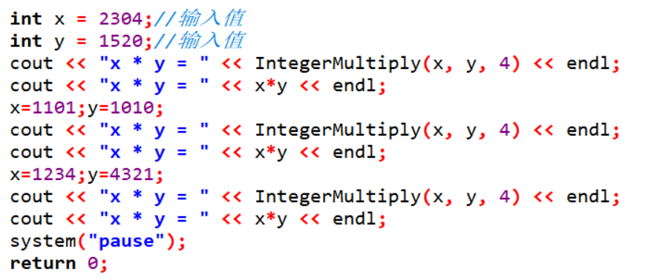

分别验证整数2304和1520的乘积，1101和1010的乘积，1234和4321的乘积，输入为2304，1520，1101，1010，1234和4321输出结果为3502080，1112010，5332114结果如图所示：
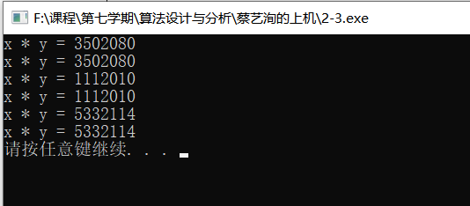
5.算法分析：
当n=1时时，间复杂度为O(1).当n>1时，T（n）=3T（n/2）+O（n）
即，时间复杂度：O(n^1.59)

实验2-4 棋盘覆盖问题
1.问题描述：
在一个2^k×2^k 个方格组成的棋盘中，恰有一个方格与其它方格不同，称为特殊方格或缺陷方格，且称该棋盘为一特殊棋盘。在棋盘覆盖问题中，要用图示的4种不同形态的L型骨牌覆盖给定的特殊棋盘上除特殊方格以外的所有方格，且任何2个L型骨牌不得重叠覆盖。在2^kⅹ2^k的棋盘覆盖中，用到的L型骨盘数恰为（4k-1)/3,即（所有方格个数-特殊方格个数）/3.

2.算法实例：
如图，为k=2时的一个特殊棋盘（相同颜色的三个小方格组成一个L
型骨牌）和4种不同形态的L型骨牌，蓝色的为特殊方格。
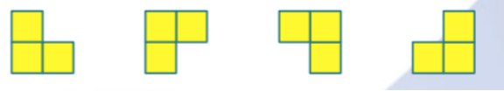

3.程序代码：
#define _CRT_SECURE_NO_WARNINGS
#include <stdio.h>
#include "stdlib.h"
#include <iostream>

#include<iomanip>
//setw(n)是c++中在输出操作中使用的字段宽度设置，n表示字段宽度。
using namespace std;

int matrix[100][100];
int num = 0;
void chessBoard(int x, int y, int a, int b, int length);

int main()
{
int a, b, length;
cout << "请输入棋盘的行列号";
cin >> length;
cout << "请输入特殊方格的行列号";
cin >> a >> b;
matrix[a][b] = 0;

chessBoard(1, 1, a, b, length);

for (int i = 1; i <= length; i++){
for (int j = 1; j <= length; j++){
cout << setw(4) << matrix[i][j];
}
cout << endl;
}

system("PAUSE");

return 0;
}
void chessBoard(int x, int y, int a, int b, int length) {
//如果棋盘上只有一个方格，且该方格为一特殊方格
if (length == 1){
return;
}
int h = length / 2; //分割棋盘
// int t = ++num; //L型骨牌号(从1开始)
int t = num++; //L型骨牌号(从0开始)
/*左上角*/
if (a < x + h && b < y + h){ //特殊方格在此棋盘中则划分
chessBoard(x, y, a, b, h);
}
else{ //否则先覆盖左右下角的方格(用t号L型骨牌)，再划分
matrix[x + h - 1][y + h - 1] = t;
chessBoard(x, y, x + h - 1, y + h - 1, h);
}
/*右上角*/
if (a < x + h && b >= y + h){ //特殊方格在此棋盘中则划分
chessBoard(x, y+h, a, b, h);
}
else{ //否则先覆盖左下角的方格(用t号L型骨牌)，再划分
matrix[x + h - 1][y + h] = t;
chessBoard(x, y+h, x + h - 1, y + h, h);
}

/*右下角*/
if (a >= x + h && b >= y + h){ //特殊方格在此棋盘中则划分
chessBoard(x+h, y+h, a, b, h);
}
else{ //否则先覆盖左上角的方格(用t号L型骨牌)，再划分
matrix[x + h][y + h] = t;
chessBoard(x+h, y+h, x + h, y + h, h);
}

/*左下角*/
if (a >= x + h && b < y + h){ //特殊方格在此棋盘中则划分
chessBoard(x+h, y, a, b, h);
}
else{ //否则先覆盖右上角的方格(用t号L型骨牌)，再划分
matrix[x + h][y + h-1] = t;
chessBoard(x+h, y, x + h, y + h - 1, h);
}
}
4.程序验证：
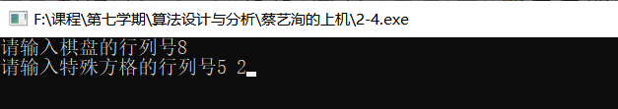
验证8*8的棋盘下，缺陷位置为第五行第二列处，输入为8，5，2，L型骨牌填充次序，数字为次序。
输出结果如图所示：
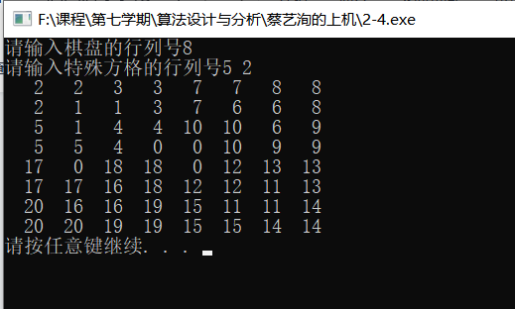
5.算法分析：
给定2^k×2^k棋盘,当k=0时，T（k）=O（1），当k>0时，T（k）=4T（k-1）+O（1）
所以，时间复杂度： O(4^k)

分析与总结：
分治与递归像一对孪生兄弟，经常同时应用在算法设计之中，并由此产生许多高效算法。在我碰到的实际问题中，比如回溯法，往往需要剪枝，来提前终止递归，以此达到优化算法的目的。因为递归算法的运行效率较低，无论是耗费的计算时间还是占用的存储空间都比非递归算法要多。所以普遍情况下需要去优化算法，剪枝便是其中比较常见的，也是我经常接触的一种方法。我学过的极大极小值剪枝法，这个应用在计算机博弈中。这些是我这次上级课学到的，也是我的一些学习算法的体会。
本次上 机成 绩 | 项目 |  | 操作 | 报告书写 |  |  | 出勤和课堂纪律 |  | 其他
本次上 机成 绩 | 得分
本次上 机成 绩 | 成绩合计：
评语：

教师签字：
日期：

